Практическая работа “Основы баз данных”
Цель: Закрепить понимание основных понятий баз данных: данные и информация,
СУБД, модели данных, реляционная модель, ключи и таблицы.

Зачем нужны базы данных
Приведи 3 примера использования баз данных в реальной жизни (например,
банк, университет, библиотека).
Напиши, какую пользу база данных приносит в каждом случае (например,
ускоряет поиск, хранит большие объёмы информации)

1)Банк
Пример использования: Хранение информации о клиентах, счетах, транзакциях
Польза: Быстрый поиск данных клиента, безопасное хранение множества операций, мгновенное проведение платежей
2) Университет
Пример использования: Учёт студентов, преподавателей, оценок, расписания
Польза: Организация учебного процесса, быстрый доступ к успеваемости, формирование отчётов
3) Библиотека
Пример использования: Каталог книг, читателей, выдачи
Польза: Мгновенный поиск книги, контроль выдачи, учёт задолженностей

Данные и информация
Напиши, чем данные отличаются от информации своими словами.
Приведи 2 примера:
1. Пример данных → пример, как эти данные превращаются в информацию.
2. Пример из своей жизни или окружающей среды.
Данные - это отдельные факты, числа, символы, что сами по себе не имеют определенного значения
Информация - это обработанные данные, приобретшие смысл и позволяющие ответить на конкретный вопрос.
Данные: 25, 30, 28, 35 (просто числа)

Информация: Средняя температура за неделю составила 29,5°C
В этом примере числа превратились в полезный вывод.
Пример 2 (из жизни):
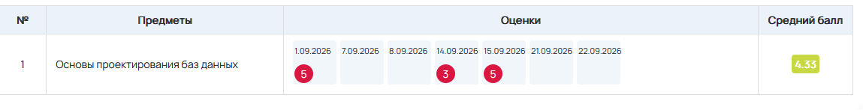
Данные: Оценки студента 5, 3, 5
Информация: Средний балл студента – 4.33, он хорошо учится

3. Базы данных и СУБД

Напиши определение: что такое база данных, а что такое СУБД.
Приведи 2 преимущества СУБД перед простыми файлами (например, Excel,
текстовые файлы).

База данных — это специально организованное хранилище информации.
СУБД — это система управления базами данных. То есть специальная программа,
которая позволяет работать с базой данных.
Преимущества СУБД перед простыми файлами:
Быстрый поиск, СУБД находит нужную запись за секунды даже среди миллионов строк.

Целостность и безопасность, СУБД контролирует правильность данных к примеру, не даст ввести текст в числовое поле, разграничивает доступ пользователей.

4. Модели данных
Напиши коротко, что такое:
o Иерархическая модель
o Сетевая модель
o Реляционная модель (сделай акцент)
o Объектная модель
Для каждой модели придумай короткий наглядный пример (например, дерево
компании для иерархической).
Объясни, почему реляционная модель самая популярная.

Иерархическая модель - данные организуются в виде дерева: один родитель и много потомков.
Структура компании: Директор → Начальники отделов → Сотрудники.
Сетевая модель - данные организуются в виде графа: один элемент может иметь несколько родителей.
Студент может посещать несколько курсов, а курс — иметь много студентов.
Реляционная модель - данные хранятся в таблицах, связанных между собой ключами.
Таблица Студенты и таблица Группы, связанные по ID_Группы.
Объектная модель - данные хранятся в виде объектов.
Объект Студент с полями (имя, возраст) и методами (получить оценку).

Реляционная модель самая популярная, поскольку:
1)Простая и понятная структура (таблицы)
2)Гибкость: можно легко добавлять новые поля и связи
3)Удобный язык запросов SQL
4)Высокая надёжность и целостность данных

5. Основные элементы реляционной модели
Нарисуй таблицу студентов (5–6 человек), с колонками: ID, Имя, Фамилия,
Группа.
Определи:
o Что является строкой
o Что является столбцом
o Какой столбец может быть первичным ключом. Почему?
o Какой столбец может быть внешним ключом. Почему?
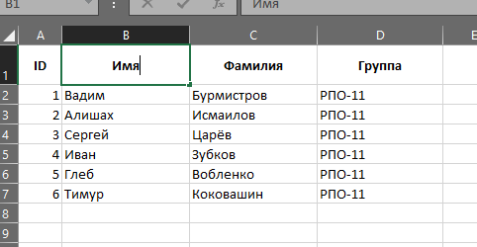

Определения:

Строка - это одна запись о конкретном студенте (например, строка с ID=1).
Столбец - это поле с однотипными данными (например, все имена).
Первичный ключ — столбец ID. (Потому что каждое значение уникально и однозначно указывает студента.)
Внешний ключ — столбец Группа. (Он ссылается на первичный ключ в таблице Группы.)

6. “Студенты и группы”
Создай отдельную таблицу “Группы” (3–4 группы).
Свяжи её с таблицей студентов через ID_Группы.
Ответь на вопросы:
1. Как узнать, к какой группе принадлежит студент?
2. Почему связь через ключи важна?
3. Что будет, если первичного ключа не будет?
4. Что будет, если внешнего ключа не будет?
5. Как таблицы помогают хранить данные организованно?
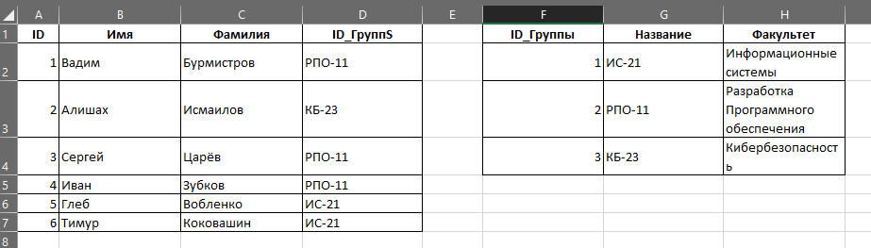

Как узнать, к какой группе принадлежит студент?
Нужно посмотреть значение ID_Группы у студента и найти соответствующую запись в таблице «Группы».
Почему связь через ключи важна?
Она обеспечивает целостность данных: нельзя записать студента в несуществующую группу, и при изменении названия группы не нужно менять все записи студентов.
Что будет, если первичного ключа не будет?
Невозможно будет однозначно идентифицировать запись: появятся дубликаты, и нельзя будет точно сказать, какой именно студент имеется в виду.
Что будет, если внешнего ключа не будет?
Таблицы станут независимыми: нельзя будет узнать, к какой группе относится студент, нарушится связь между данными.
Как таблицы помогают хранить данные организованно?
Каждая таблица отвечает за свою сущность (студенты, группы), данные не дублируются, а связи через ключи позволяют быстро получать нужную информацию.

